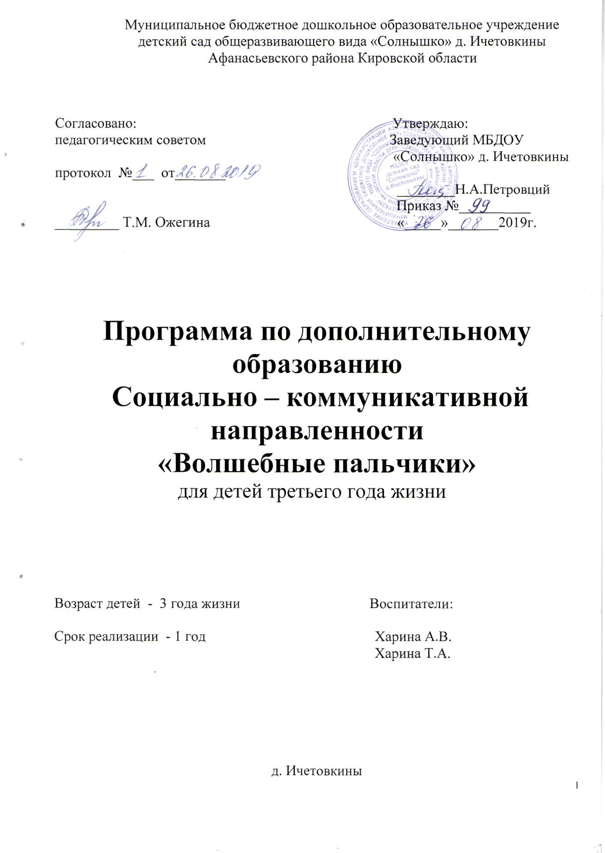

Пояснительная записка
Программа составлена на основе пособия С.О.Ермаковой «Пальчиковые игры для детей от года до трех лет», Е. А. Янушко «Развитие мелкой моторики рук у детей раннего возраста».
Игры подобранны для детей третьего года жизни. При подборе пальчиковых игр учитывалась их связь со сказками, сказочными персонажа .Игры подобранны согласно возрасту и индивидуальным особенностям группы. Таким образом, можно сказать, что программа на 60% составлена мной.
Актуальность:
Речь формируется в процессе разнообразной деятельности детей, но если взрослый не будет целенаправленно влиять на развитие речи ребенка, усвоение речи будет затрудненно. Игра - один из лучших способов развития речи и мышления детей. Она доставляет ребенку удовольствие и радость, а эти чувства являются сильнейшим средством, стимулирующим активное восприятие речи и порождающие самостоятельную речевую деятельность. Учеными доказано, что развитие мелкой моторики рук находиться в тесной связи с развитием речи и мышлением ребенка. На основе обследований детей выявлена следующая закономерность - если развитие движений пальцев рук не соответствует возрасту, то и речевое развитие задерживается, хотя общая при этом может быть нормальной.
Е^.А.Сухомлинский говорил: « Истоки способностей и дарований детей на кончиках пальцев».
Главная цель пальчиковых игр - переключение внимания, улучшение координации и мелкой моторики, что напрямую воздействует на умственное развитие ребенка. Кроме того, при повторении стихотворных строк и одновременном движении пальцев у малышей формируется правильное звукопроизношение, умение быстро и четко говорить, совершенствуется память,-способность согласовывать движения и речь.
Уникальное сочетание добрых стихов и простых массажных приемов дает поразительный эффект активного умственного и ф и з и ч е с к о г о р аз в ит и я.
Новизна: Заключается в использовании в пальчиковых игр,сказок, любимых детьми сказочных героев.
Цель : Использование пальчиковых игр игровых упражнений для развития речи детей младшего дошкольного возраста.
Задачи:
Образовательные:
-Формировать различные стороны речи (понимание речи, способность подражать, грамматический строй речи, связную речь активизировать словарь детей);
Развивающие:
-способствовать развитию мелкой моторики руки, памяти,мышления, внимания, интеллектуальной и творческой активности в процессе игр и творческой деятельности
.
Воспитательные:
-Воспитывать дружеские взаимоотношения между детьми, желание доводить начатое дело до конца.
Социальная значимость: У детей есть врожденная потребность в общении с людьми и важнейшим способом такого общения является речь, которая совершенствуется в процессе пальчиковых игр.
Режим занятий
Курс занятий рассчитан на 1 год при объеме 19 академических часов(периодичность занятий с сентября по апрель 1 раз в 2 недели, май - 1 раз в месяц).
Принципы:
- принцип развивающего и воспитывающего характера направленного на всестороннее развитие личности;
- принцип систематичности последовательности в овладении опыта деятельности, который придаст системный характер образовательной деятельности;
- принцип рационального сочетания коллективных и индивидуальных способов учебной работы;
- принцип наглядности;
- принцип доступности обучения;
Алгоритм ознакомления с пальчиковыми упражнениями: Постепенный показ - четкое произношение - расслабление-комплекс упражнений - домашнее задание
Место реализации программы: детский сад 1 младшая группа Кружок посещают дети третьего года жизни , 20 детей, 9 девочек, 11 мальчиков.

Учебно-тематический план:
 |  | Теория | Практика | Всего | Оборудование
Пальчиковые игры  стихами |  | 1 | 7 | 8 | Стульчики столы, игрушки
Сказочные пальчиковые игры |  |  | 4 | 4 | стульчики  Стол. стульчики,  фасоль
Пальчиковые игры фасолью |  | 1 | 2 | 3
Пальчиковые игры манной крупой |  | 1 | 2 | ³ | Стол,  стульчики,  манная крупа ,
Итого |  | 3 | 15 | 18
Что должны уметь дети к концу года:
-играть рядом и вместе с другими детьми,
-удерживать вместе пальцы рук, соединять большой и указательные пальцы, ставить пальчик в указанное место, удерживать палец в согнутом положении, держать в согнутом положении три первых пальца
-эмоционально откликаться на предложение взрослого поиграть, участвовать в совместных играх,
-подражать взрослому, действовать в игре по речевой инструкции взрослого,
-использовать в игровых целях разнообразные предметы, бросовый материал,
-проговаривать самостоятельно и с помощью взрослого небольшие сказки.

